- SFR-EBV振弦扩展模块

产品参数:
- 频率测量范围：400Hz～6000Hz
- 温度测量范围：-50℃～140 ℃
- 频率分辨率：0.1 Hz
- 温度分辨率：0.1℃
- 温度精度：0.2℃（-50℃～70℃），1℃（70℃～90℃），2℃（90℃ 以上）
- 采用休眠通信唤醒，低功耗设计
- 功耗：12VDC，工作时不大于 150mA，待机时不大于 0.6mA
- 通讯：RS485模式，标准MODBUS

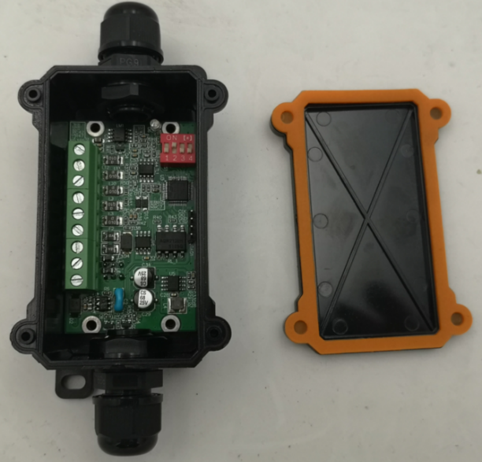

接口说明
序号 | 端口 | 说明
1 | +12V | 设备电源正
2 | GND | 设备电源负
3 | 485A | 大地
4 | 485B | RS485通信
5 | GREEN（绿） | 温度正
6 | BLACK（黑） | 频率正
7 | GND（接地） | 屏蔽，可不接
8 | RED（红） | 频率负
9 | WHITE（白） | 温度负

应用方案
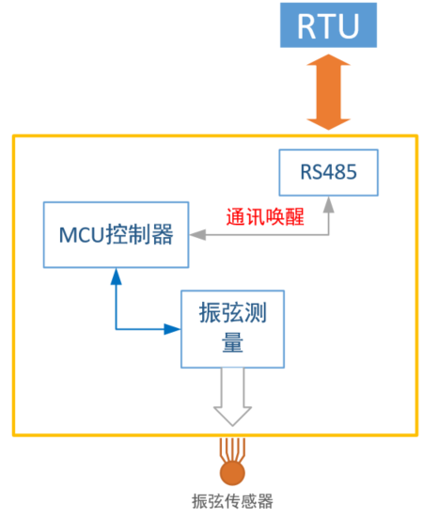
RTU
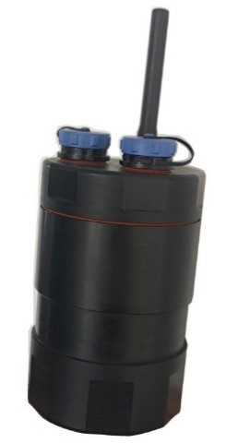
振弦传感器
振弦传感器

